**RescueNet AmbulancePad**

**Guide de l’utilisateur**

**de l’outil d’administration**

**Juillet 2019**

© 2019 par ZOLL. Tous droits réservés.

ZOLL et RescueNet sont des marques déposées de ZOLL Medical Corporation. RescueNet AmbulancePad, M Series, E Series, X Series, AED Plus, et AED Pro sont des marques déposées de ZOLL Medical Corporation.  
Les autres noms de produits et de sociétés sont des marques déposées de leurs propriétaires respectifs.

**Table des matières**

[Présentation 1](#_Toc529284438)

[Avant de commencer 1](#_Toc529284439)

[Se connecter 1](#_Toc529284440)

[Tableau de bord 3](#_Toc529284441)

[Données par défaut 4](#_Toc529284442)

[Informations de la page générale des données par défaut 4](#_Toc529284443)

[Index 6](#_Toc529284444)

[Liste des DMP 7](#_Toc529284445)

[Personnaliser les colonnes de données sur votre page de liste des DMP 7](#_Toc529284446)

[Zoom de tableau 8](#_Toc529284447)

[Annotation 9](#_Toc529284448)

[Marquer un DMP pour une évaluation 9](#_Toc529284449)

[Vérifier un DMP pour une facturation 10](#_Toc529284450)

[Afficher les DMP par mois et par année 10](#_Toc529284451)

[Chercher des DMP 10](#_Toc529284452)

[Appliquer des filtres 11](#_Toc529284453)

[Filtre sûr 13](#_Toc529284454)

[Options des listes de DMP 14](#_Toc529284455)

[Corbeille 15](#_Toc529284456)

[Rapport d'activité 15](#_Toc529284457)

[Post-traitement 17](#_Toc529284458)

[Paramètres 19](#_Toc529284459)

[Ajouter ou supprimer un compte 19](#_Toc529284460)

[Supprimer un compte 23](#_Toc529284461)

[Statistiques 23](#_Toc529284462)

[Lancer un rapport 23](#_Toc529284463)

[Préférences des statistiques (administrateur uniquement) 24](#_Toc529284464)

[Fichiers d’aide au niveau du panneau 26](#_Toc529284465)

[Support technique 27](#_Toc529284466)

[Coordonnées de l’assistance 27](#_Toc529284467)

# Présentation

L’outil d’adminstration d’Ambulance Pad configure et surveille l’application AmbulancePad. Servez-vous-en pour gérer vos listes de choix dans AmbulancePad, en surveiller l’utilisation, l’ajout/la modification/la suppression d’utilisateurs, voir des DMP et lancer des rapports statistiques. Il est fourni avec une barre de navigation simple à utiliser vous permettant de vous déplacer rapidemant dans l’application.



Pour voir les clients actuellement connectés à l’application

Choisissez entre français, allemand   
et anglais

Ajoutez/modifiez/  
supprimer des utlisateurs et voyez leur historique de connexion

Affiche le nom d'utilisateur connecté et permet de changer votre mot de passe

Ajoutez/modifiez/supprimez des listes de choix dans AmbulancePad

Execute un nombre de rapports statistiques prédéfinis

Affiche tous les DMP enregistrés

**C:\Users\lbuckstein\AppData\Local\Microsoft\Windows\Temporary Internet Files\Content.IE5\01YXYEAS\MC900440428[1].wmfRemarque**: Le schéma ci-dessus affiche tous les menus disponibles mais en fonction de vos permissions d’utilisateur, vous ne les verrez peut-être pas tous.

## Avant de commencer

ZOLL a utilisé certains navigateurs pour vérifier l’outil d’administration d’AmbulancePad. Avant d’exécuter l’outil d’administration d’AmbulancePad, vérifiez que vous utilisez l’un des navigateurs suivants :

* Firefox 41 ou supérieur
* Microsoft Internet Explorer 11
* Opera 32

## Se connecter

Sur votre réseau :

1. Exécutez l’outil d’administration d’AmbulancePad
2. Saisissez votre identifiant et votre mot de passe
3. Choisissez **Se souvenir de l’identifiant** pour enregistrer le mot de passe sur votre appareil
4. Cliquez sur **Connexion**

**C:\Users\lbuckstein\AppData\Local\Microsoft\Windows\Temporary Internet Files\Content.IE5\01YXYEAS\MC900440428[1].wmfRemarque**: Vous devez disposer d’un compte d’utilisateur valide pour vous connecter au système. Si c’est votre première utilisation, connectez-vous avec le compte d’administrateur du système.

## Sécurité

Après 5 tentatives de connexion infructueuses, le compte utilisateur correspondant sera verrouillé et ne peut être déverrouillé que par un administrateur SysAdmin, un administrateur ou un superviseur.

# Tableau de bord

Le tableau de bord affiche le statut de la connexion des clients d’AmbulancePad. Le système reçoit les informations de statut depuis le serveur maître d’AmbulancePad.

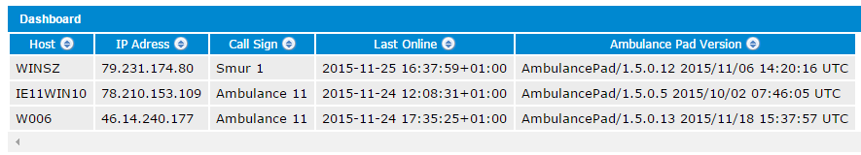

**Hôte**: Nom d’hôte Windows du PC du client

**Adresse IP**: Adresse IP du client

**Signal d’appel**: Affiche le signal d’appel ou le numéro de radiomessagerie

**Dernière connexion**: Date et heure de la dernière connexion du client au serveur

**Version d’AmbulancePad**: Version installée sur le PC du client

**C:\Users\lbuckstein\AppData\Local\Microsoft\Windows\Temporary Internet Files\Content.IE5\01YXYEAS\MC900440428[1].wmfRemarque**: Pendant une période de 72 heures, cette liste affiche également les clients dont le système s’est récemment déconnecté.

# Données par défaut

Utilisez les pages de listes de choix par défaut pour gérer les listes de choix qui s’affichent sur l’appareil d’Ambulance Pad. Le diagramme suivant schématise le flux d’informations quand vous modifiez une liste de choix.



Client mobile d’AmbulancePad

Serveur de communication

Le système envoie la liste de choix mise à jour au client dans l'intervalle choisi par l'utilisateur

Serveur d’administration

Le système envoie immédiatement la liste de choix modifiée au serveur de communication

## Informations de la page générale des données par défaut

Quelle que soit la liste de choix de données par défaut que vous choisissez, la fonction proposée sur chaque page est la même. Par exemple, vous pouvez modifier, supprimer, dupliquer et ajouter une entrée sur chaque page. De plus, vous pouvez utiliser la fonction de recherche de la page pour trouver plus facilement une entrée d’une liste de choix spécifique.

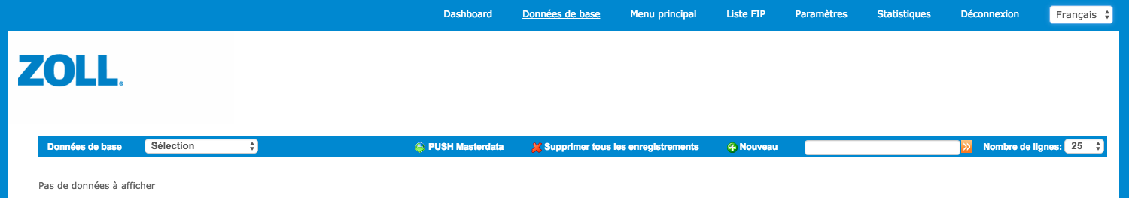

**Données par défaut**: Cliquez pour voir les listes disponibles. Le nombre et le type de listes de choix qui s’affichent dans le menu déroulant dépendent de la version d’AmbulancePad que vous utilisez et de vos permissions.

**C:\Users\lbuckstein\AppData\Local\Microsoft\Windows\Temporary Internet Files\Content.IE5\01YXYEAS\MC900440428[1].wmfRemarque**: Pour plus d’informations sur chaque liste de choix, voir [Données par défaut](#_Default_Data).

**Faire suivre les listes de choix**: fait suivre immédiatement les dernières modifications de liste à tous les clients AmbulancePad.

**Nouvelle entrée**: Cliquez pour ajouter une entrée de la liste de choix.

**Recherche**: Utilisez un nom ou un mot partiel pour chercher dans n’importe quelle colonne d’informations. Appuyez sur la touche entrée ou sur  pour lancer la recherche.

**Lignes par page**: Choisissez le nombre de lignes que vous désirez afficher sur votre page.

**Colonne Veuillez choisir**:

 Modifier l’entrée

 Supprimer l’entrée

 Dupliquer l’entrée

# Index

La page d’index affiche votre nom d’utilisateur et vos permissions, votre dernière date de connexion au système ainsi qu’un lien permettant de changer votre mot de passe.

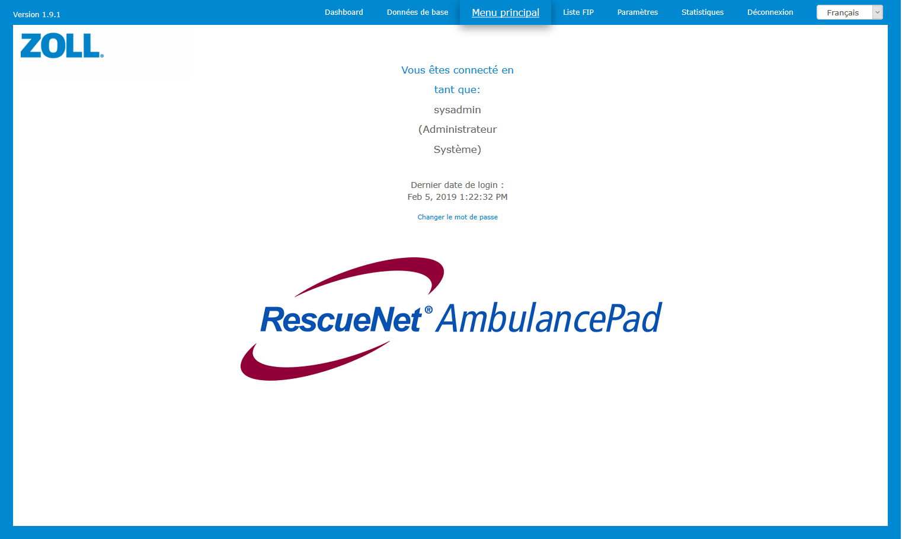

# Liste des DMP

Utilisez la page de la liste des DMP pour voir les DMP envoyés par AmbulancePad et pour faire fusionner deux DMP. Pour trouver facilement un ou plusieurs DMP, cette page fournit un mécanisme de filtrage et une fonction de recherche.

La barre d’outils de la liste des DMP s’affiche au haut de la page. Le schéma suivant affiche toutes les options disponibles pour un administrateur système, mais les options que vous verrez peuvent être différentes en fonction de vos permissions d’utilisateur.

Cliquez sur la corbeille pour voir tous les DMP désactivés (voir [Corbeille](#Recycle bin)).

Filtre les DMP par année et par mois. Le système affiche par défaut l’année et le mois actuels (voir [Afficher les DMP par mois et par année](#Displaying PCRs by month and year)).

Cliquez pour choisir la colonne d'informations à afficher sur votre page (voir [Personnaliser les colonnes de données sur votre page de liste des DMP](#Customize the columns of data on your PCR List page)).

Par défaut, le système affiche 25 archives par page. Cliquez sur la flèche pour sélectionner une valeur plus grande ou plus petite

Sélectionner une colonne pour la recherche et saisir une valeur pour afficher tous les dossiers de soins correspondant aux critères. Cliquez sur  pour lancer la recherche (voir [Chercher des DMP](#Searching PCRs)).

Cochez pour voir les DMP non facturés ou les DMP dont la conformité de qualité n’a pas encore été évaluée (voir [Marquer un DMP pour une évaluation](#Mark a PCR for review) et [Vérifier un DMP pour la facturation](#Check a PCR for billing)).

## Personnaliser les colonnes de données sur votre page de liste des DMP

Vous pouvez personnaliser votre page pour afficher uniquement les colonnes d’informations que vous souhaitez voir. Le système utilise la liste des colonnes que vous sélectionnez quand vous créez un filtre.

1. Sur la barre de navigation des DMP, cliquez sur . Une liste affiche toutes les colonnes possibles.

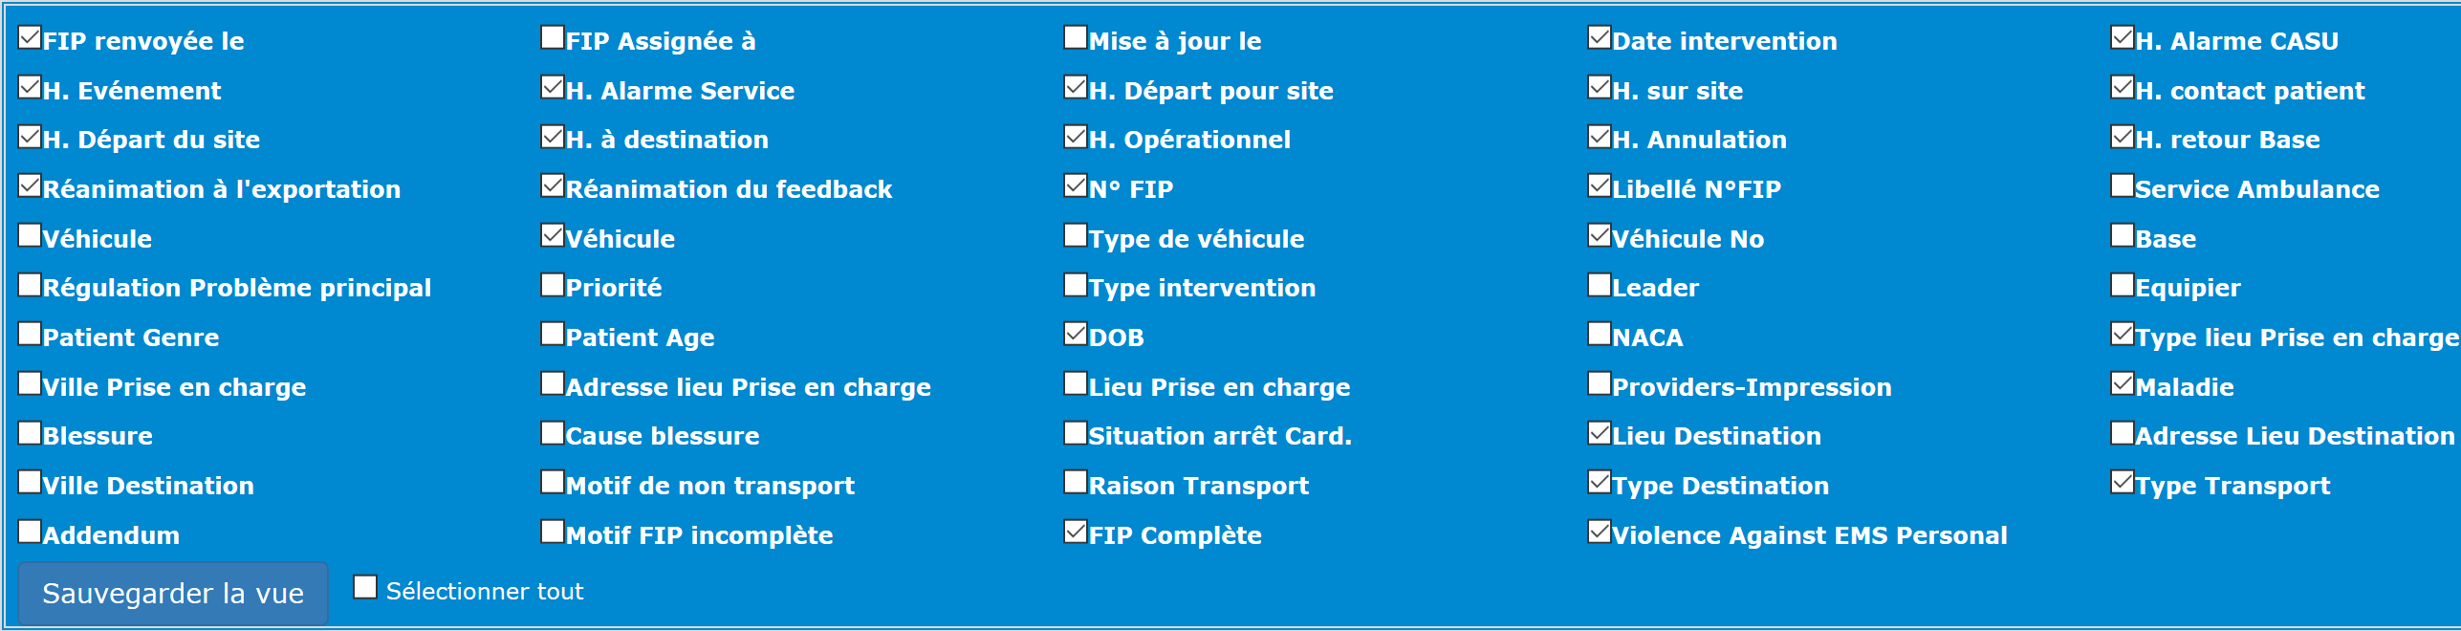

1. Pour sélectionner les colonnes à afficher, cochez la case près du nom de la colonne
2. Cliquez sur **Enregistrer**.

Il est possible de déplacer les colonnes de la liste des DMP. Il suffit de glisser-déposer l’en-tête d’une colonne vers une autre position dans la liste.

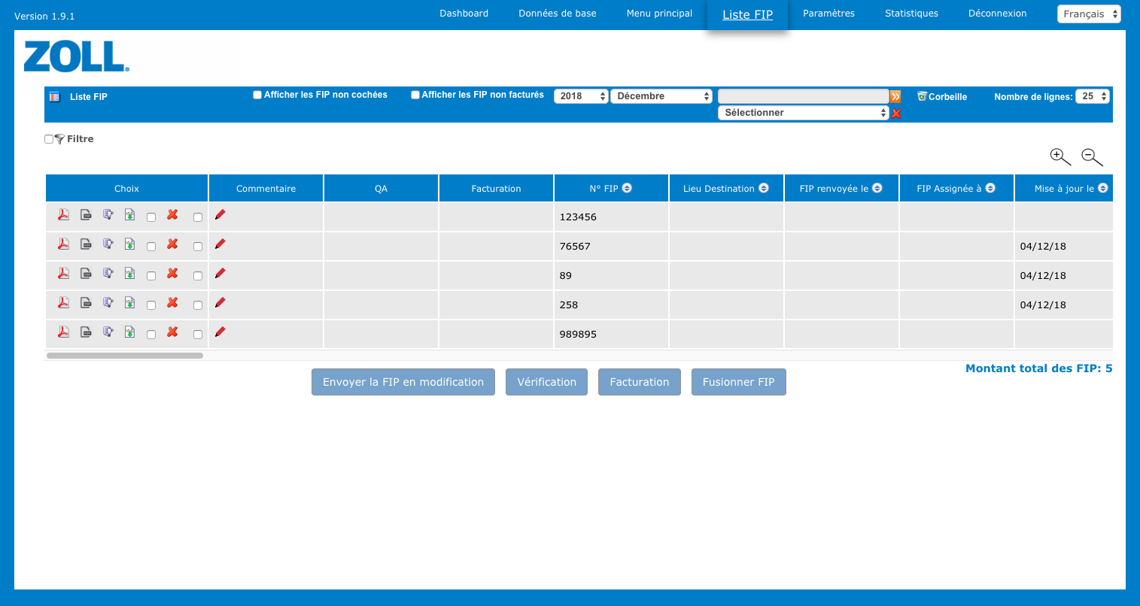

## Zoom de tableau

Il est possible d'effectuer un zoom avant et arrière de n'importe quelle liste sur tableau (liste déroulante, liste des dossiers de soins des patients) en cliquant sur les boutons « loupe ».



## Annotation

Il est possible d'ajouter plusieurs annotations à un dossier de soins. En outre, un rapport d'activité peut être créé pour toutes les annotations.

* Cliquer sur le bouton « Modifier » pour ajouter une nouvelle annotation
* Déplacer la souris sur la cellule d'annotation pour afficher toute l'annotation
* Clique sur le bouton « Rapport » et choisir « Rapport d'annotation » pour créer un rapport d'impression de toutes les annotations pour un dossier patient spécifique

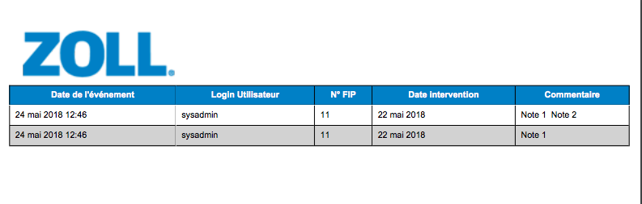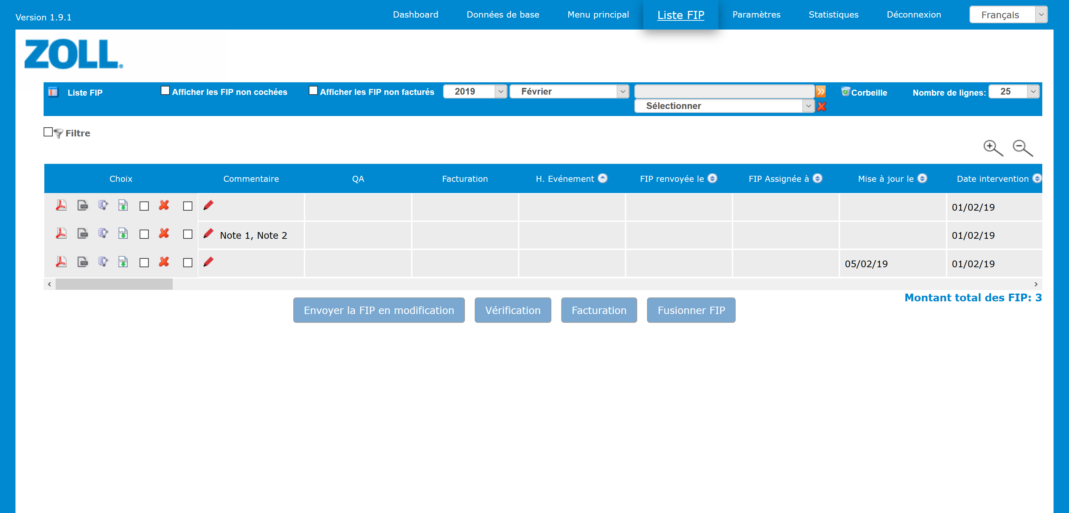

## Marquer un DMP pour une évaluation

Le système vous permet de voir tous les DMP non vérifiés et de marquer ceux dont la conformité qualitative n’a pas encore été évaluée.

1. Sur la barre d’outils de la liste des DMP, cliquez sur « Afficher les DMP non vérifiés ». Le système affiche les DMP qui n’ont pas encore été évalués.
2. Pour chaque DMP que vous désirez évaluer, cochez la case dans la colonne QA.
3. Cliquez sur Vérifier en bas de la liste. Le système remplace la case à cocher sous la colonne QA avec l’identifiant de connexion de la personne qui a effectué l’évaluation. Cliquez sur l’identifiant de connexion pour réinitialiser l’évaluation afin qu’un utilisateur puisse à nouveau l’évaluer.

**C:\Users\lbuckstein\AppData\Local\Microsoft\Windows\Temporary Internet Files\Content.IE5\01YXYEAS\MC900440428[1].wmfRemarques**:

* Seuls les utilisateurs avec les permissions de superviseur et de Service QA peuvent effectuer une évaluation de qualité.
* Seuls les utilisateurs ayant les permissions suivantes peuvent réinitialiser une évaluation de qualité :
* Superviseur
* Service QA
* Administrateur QA
* Administrateur

## Vérifier un DMP pour une facturation

Le système vous permet de voir les DMP non facturés et de marquer les DMP devant être facturés.

1. Sur la barre d’outils de la liste des DMP, cliquez sur « Afficher les DMP non facturés ». Le système affiche les DMP que vous n’avez pas encore facturés.
2. Pour chaque DMP que vous souhaitez facturer, cochez la case dans la colonne Facturation.
3. Cliquez sur Facturation en bas de la liste. Une fois cela fait, le système charge les données pour le DMP (au format XML) dans un fichier zip que vous pouvez télécharger immédiatement. Le système remplace la case à cocher sous la colonne de facturation avec l’identifiant de connexion de la personne ayant facturé le DMP. Cliquez sur l’identifiant de connexion pour réinitialiser l’indicateur de facturation afin de pouvoir le refacturer.

**C:\Users\lbuckstein\AppData\Local\Microsoft\Windows\Temporary Internet Files\Content.IE5\01YXYEAS\MC900440428[1].wmfRemarques**:

* Seuls les utilisateurs avec les permissions de superviseur peuvent marquer qu’un DMP a été facturé.
* Seuls les utilisateurs avec les permissions suivantes peuvent réinitialiser l’indicateur de facturation :
* Superviseur
* Administrateur

## Afficher les DMP par mois et par année

Les champs de l’année et du mois sur la barre d’outils de la liste des DMP déterminent la liste de DMP qui s’affichent. Par exemple, si vous choisissez novembre 2015, le système affiche tous les DMP créés durant le mois de cette année. Vous pouvez utiliser ces champs pour voir les DMP créés par le passé. Vous pouvez aussi afficher les DMP par trimestre dans l’année sélectionnée.

## Chercher des DMP

Utilisez la fonction de recherche de la barre d’outils de la liste des DMP pour trouver un DMP en particulier ou afficher une liste de DMP ayant des données en commun.

1. Saisissez votre critère de recherche dans la fenêtre de recherche (non sensible à la casse).
2. Pour lancer la recherche, cliquez sur  ou appuyez sur Entrée.
3. Pour réinitialiser la recherche, effacez le texte dans la fenêtre de recherche et appuyez sur Entrée.

## Appliquer des filtres

Cette fonction vous permet de voir uniquement les DMP qui contiennent ou qui ne contiennent pas une valeur pour une certaine colonne d’informations. Si elle est fournie, vous pouvez filtrer une valeur spécifique qui existe dans une colonne ou vous pouvez rechercher une valeur partielle.

1. Cliquez sur la case Filtre.

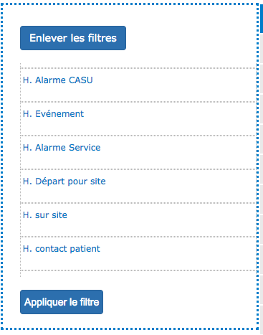

1. Cliquez sur le champ pour afficher l’en-tête de la colonne.

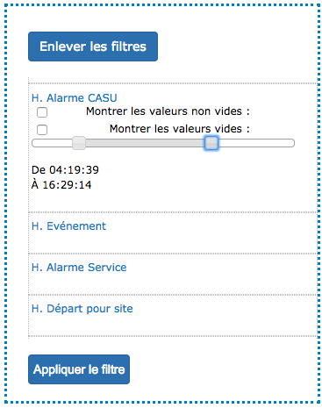

1. Pour certains champs de données, il est possible d'utiliser un curseur pour définir les seuils minimum et maximum.

**Afficher les non vides**: Affiche les DMP qui contiennent des informations dans la colonne que vous avez choisie. Dans l’exemple ci-dessus, le système affichera tous les DMP qui ont une date de DMP.

**Afficher les vides**: Affiche les DMP qui ne contiennent pas d’informations dans la colonne que vous avez choisie. Dans l’exemple ci-dessus, le système affichera tous les DMP qui n’ont pas de date de DMP.

**C:\Users\lbuckstein\AppData\Local\Microsoft\Windows\Temporary Internet Files\Content.IE5\01YXYEAS\MC900440428[1].wmfRemarque**: Pour affiner encore plus vos résultats, vous pouvez choisir plusieurs valeurs de données.

1. Cliquez sur « exécuter le filtre ».



1. Le système affiche uniquement les DMP qui correspondent au filtre et pour vous rappeler que le filtre est actif, il surligne l’icône du filtre en vert.



1. Pour supprimer le filtre, cliquez sur l’icône du filtre en vert et cliquez sur « réinitialiser le filtre ».



## Filtre sûr

Une fois un filtre appliqué, celui-ci peut être sauvegardé afin de faciliter l'exécution de critères de filtrage spécifiques.

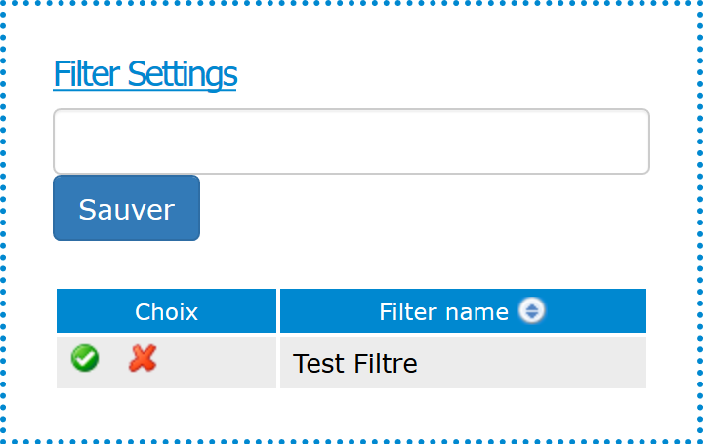

* Saisir un nom pour le filtre
* Appuyer sur « Enregistrer »

Pour exécuter un filtre sauvegardé, appuyer simplement sur le bouton coche vert.

## Options des listes de DMP

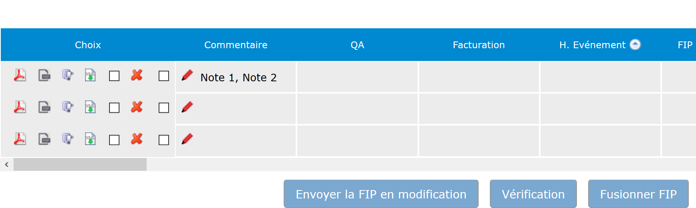

Les actions suivantes s’affichent sous la colonne « Veuillez sélectionner » :

Affiche un PDF du DMP actuel qui peut contenir des modifications depuis l’original

Affiche un PDF du DMP original

* Dans certains cas, le système reçoit un DMP avec des champs incomplets ou avec un champ devant être modifié. Si cela se produit, vous pouvez marquer le DMP pour post-traitement. Pour plus d’informations, voir [Post-traitement](#_Post_Processing).

Supprime le DMP et le déplace dans la corbeille. Pour plus d’informations, voir [Corbeille](#_Recycle_bin).

Fusionner des DMP, un créé manuellement et un affecté. Les utilisateurs peuvent créer un DMP manuellement si le DMP envoyé depuis l’affectation n’arrive pas sur leur tablette en temps et en heure. Plus tard, quand le DMP de l’affectation arrive sur la tablette, la liste des DMP contient deux DMP pour un même incident. Pour rectifier ce problème de doublon, vous pouvez fusionner les deux DMP en un seul.

Pour fusionner deux DMP :

* 1. Dans les lignes associées à chaque DMP, sélectionnez la case Fusionner des DMP (la dernière case à cocher) dans la colonne Veuillez sélectionner.
  2. Une fois deux DMP sélectionnés, le bouton Fusionner des DMP s’active. Cliquez sur le bouton.
  3. Les deux DMP disparaissent de la liste pendant que le système s’occupe de les fusionner en arrière plan. La fusion de DMP peut prendre jusqu’à 15 minutes.
  4. Une fois qu’il a terminé, le système affiche la fusion dans la liste des DMP.

**C:\Users\lbuckstein\AppData\Local\Microsoft\Windows\Temporary Internet Files\Content.IE5\01YXYEAS\MC900440428[1].wmfRemarque**: Pour fusionner des DMP, un utilisateur doit en créer un manuellement et le système d’affectation doit créer l’autre. Dans le DMP fusionné, le système utilise la clé commune, le numéro d’incident, la date de l’incident et les champs de temps du système d’affectation s’ils sont disponibles. Le système utilise les autres champs du DMP créé manuellement s’ils sont disponibles.

## Corbeille

Lorsqu’un utilisateur supprime un DMP dans la liste des DMP, le système le déplace dans la corbeille. Vous pouvez voir les DMP dans la corbeille en cliquant sur  dans la barre d’outils du DMP.

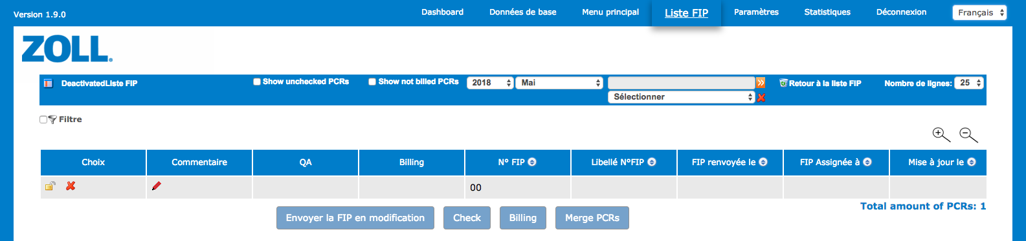

Cliquez dessus pour restaurer le DMP dans la liste active.

Masque le dossier de soins de la Corbeille pour tous les rôles à l'exception de l'administrateur et de l'administrateur système.   
En tant qu'administrateur système, vous pouvez restaurer un dossier de soins depuis la Corbeille.   
En tant qu'administrateur, vous pouvez supprimer un dossier de soins de la Corbeille, ce qui le supprime également de la base de données.

Cliquez sur  pour revenir à la liste des DMP actifs.

## Rapport d'activité

Il est possible de créer un rapport d'activité qui indique quelle personne a eu accès aux informations relatives à un patient pour un dossier de soins spécifique.

Cliquer sur le bouton « Rapport » et choisir « Rapport d'activité » pour créer un rapport d'accès imprimé un dossier de soins spécifique

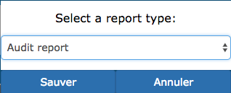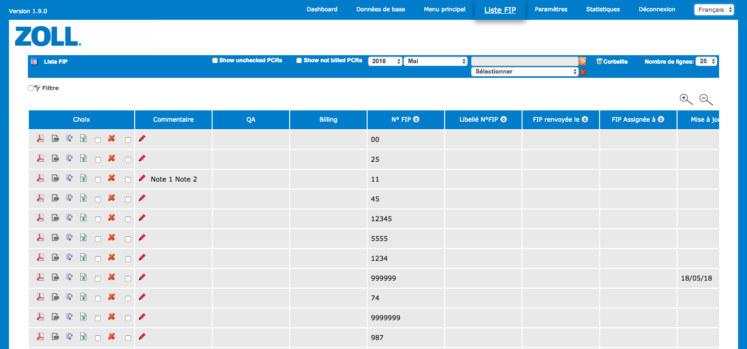

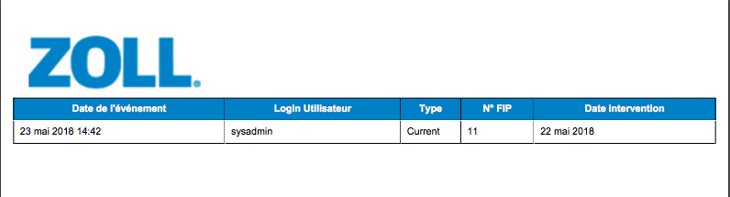

## Post-traitement

Si le DMP a besoin d’être modifié :

1. Cochez la case de post-traitement pour le DMP associé.
2. Cliquez sur **Veuillez sélectionner** en bas de la page et sélectionnez le nom de l’utilisateur qui doit modifier le DMP dans AmbulancePad.
3. Cliquez sur **OK**.

Le système insère le nom que vous avez assigné au DMP dans la colonne Nom du post-traitement et la date dans la colonne Date du post-traitement. Une fois que vous avez marqué un DMP comme étant en post-traitement, le système envoie le DMP à l’utilisateur d’AmbulancePad que vous avez indiqué. L’utilisateur d’AmbulancePad suivra les étapes suivantes pour modifier le DMP et le renvoyer à l’outil d’administration.

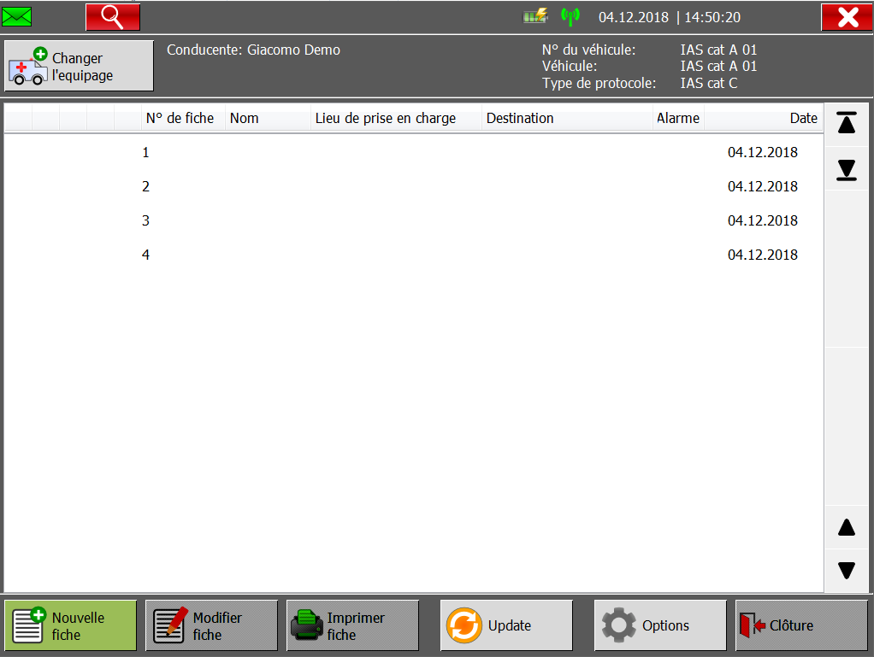

**Cliquez sur Rechercher pour afficher la liste des DMP en attente**

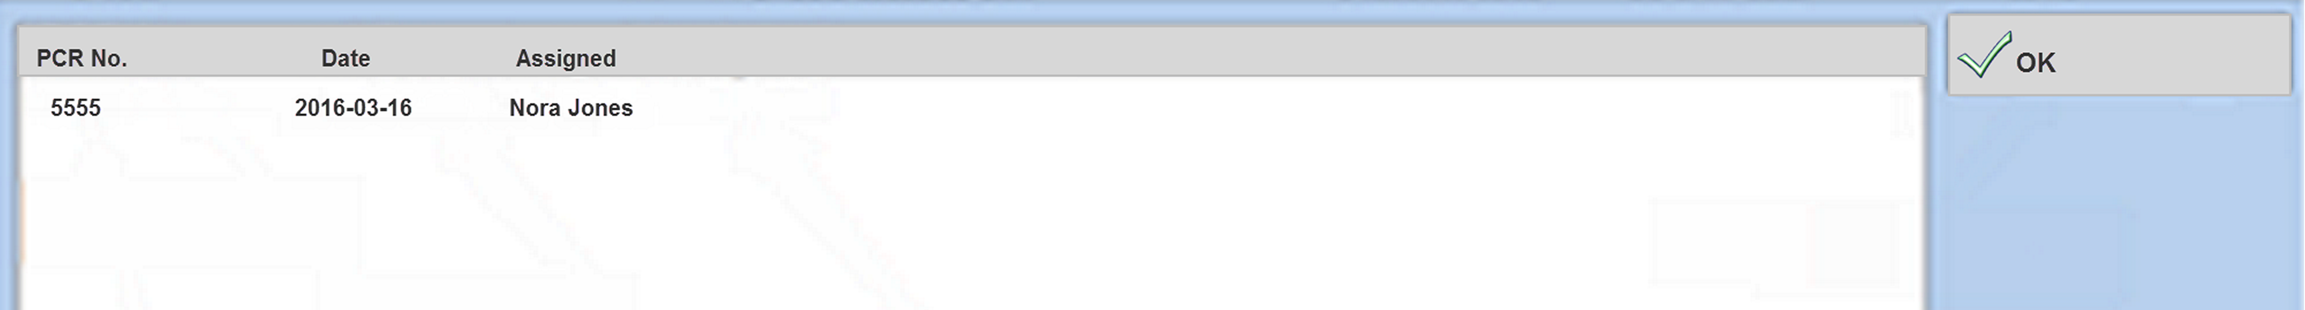

**Appuyez sur OK**

**Date de création du DMP**

**Numéro du DMP**

**Nom auquel le DMP est assigné**

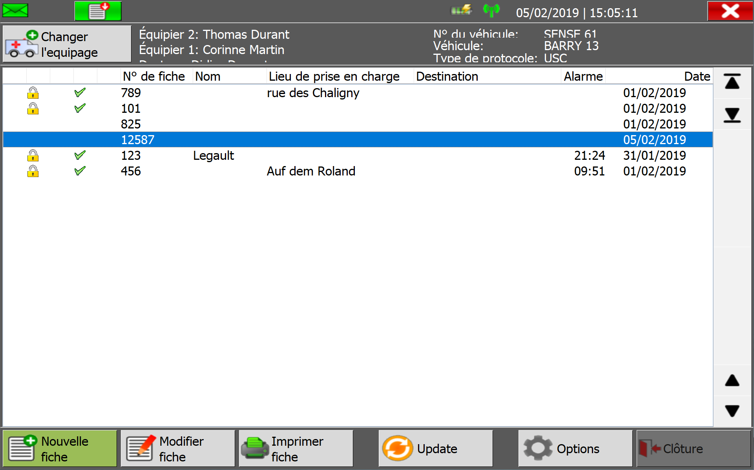

**Cliquez sur Modifier le DMP**

**Choisissez le DMP**



**Une fois que l'utilisateur a modifié le DMP, le système le transfère automatiquement au serveur et au portail web.**

**Remarque : Laissez 30 minutes au DMP pour qu’il apparaisse dans Outil d'administration d'AmbulancePad > Page de la liste des DMP.**

# Paramètres

Utilisez les Paramètres pour voir les comptes configurés, modifier ou supprimer un compte existant, ajouter une traduction personnalisée (onglet Traduction) et voir l’historique des connexions (onglet Infos).

Quand vous cliquez sur **Paramètres** dans la barre de navigation, le système affiche les informations pour tous les comptes configurés.

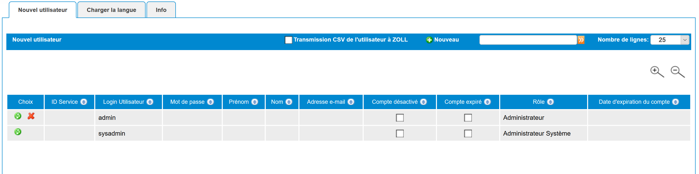

Depuis cette page, vous pouvez ajouter un nouveau compte, modifier un compte existant ou supprimer un compte.

## Ajouter ou supprimer un compte

1. Pour :
   1. **Ajouter un compte**: Cliquez sur 
   2. **Modifier un compte**: Cliquez sur 

La fenêtre d’ajout/de modification s’affiche au-dessus de la liste des comptes. Si vous modifiez le compte, le système préremplit les champs avec les informations du compte. Pour un nouveau compte, les champs sont vides comme montré ci-dessous.

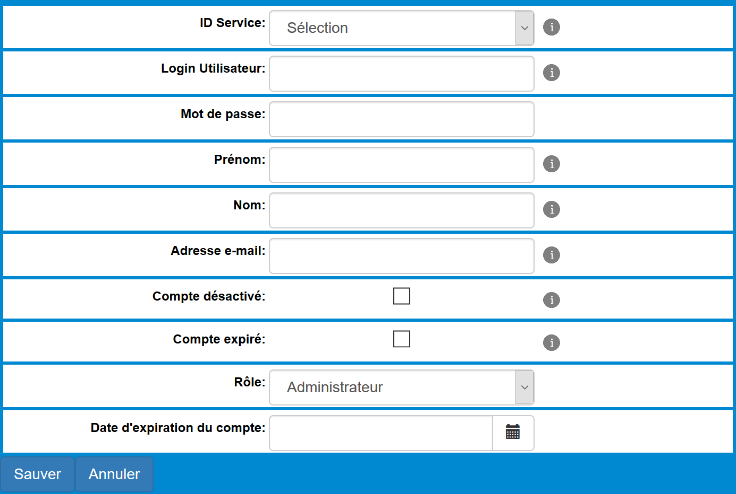

1. **ID du service (requis)**: Cliquez sur le champ pour sélectionner un nom de société
2. **Nom d’utilisateur (requis)**: Saisissez le nom que l’utilisateur utilisera pour se connecter au système
3. **Mot de passe (requis)**: Saisissez le mot de passe de l’utilisateur
4. **Prénom**: Saisissez le prénom de l’utilisateur
5. **Nom de famille**: Saisissez le nom de famille de l’utilisateur
6. **Adresse e-mail**: Saisissez l’adresse e-mail de l’utilisateur
7. **Compte verrouillé**: Cochez si vous voulez configurer le compte mais que vous ne souhaitez pas que l’utilisateur utilise le compte pour le moment
8. **Compte expiré**: Cochez si ce compte n’est plus valide
9. **Accès (requis)**: Sélectionnez le niveau de permission de l’utilisateur (voir la table de référence pour les rôles et les capacités des rôles)
10. **Compte valide jusqu’à**: Sélectionnez une date dans le calendrier. Le compte sera valide jusqu’à la date sélectionnée. À cette date, le système désactivera (verrouillera) le compte.
11. Pour créer ou modifier le compte, cliquez sur **Enregistrer**

C:\Users\lbuckstein\AppData\Local\Microsoft\Windows\Temporary Internet Files\Content.IE5\01YXYEAS\MC900440428[1].wmf**Remarque**: Vous pouvez accéder rapidement à la fenêtre des paramètres Ajouter/Modifier depuis la page de données par défaut en sélectionnant la liste du personnel et en cliquant sur sur la ligne de la personne que vous souhaitez modifier. C’est la méthode recommandée pour créer un compte car elle associe le compte de connexion au bon compte d’utilisateur.

|  | **Ajoute compte connexion** | **Accès** | **Crée PDF de DMP** | **Supprime DMP** | **Modif. Paramètres statistiques** | **Listes de choix** | **Lance stats. pour tous les DMP** | **Reçoit DMP pour post-traitement** | **Envoie DMP pour post-traitement** | **Voit nom patient dans liste de DMP** | **Transfert** | **QA et facturation** |
| --- | --- | --- | --- | --- | --- | --- | --- | --- | --- | --- | --- | --- |
| **Admin système** | C:\Users\lbuckstein\AppData\Local\Microsoft\Windows\Temporary Internet Files\Content.IE5\V2D87AKC\600px-Red_check.svg[1].png  Admin  Admin DMP  Admin Données maître  Admin QA  Service QA  Aux. médical  Superviseur | C:\Users\lbuckstein\AppData\Local\Microsoft\Windows\Temporary Internet Files\Content.IE5\V2D87AKC\600px-Red_check.svg[1].png  Tous les DMP  Tableau de bord  Page infos de connexion | C:\Users\lbuckstein\AppData\Local\Microsoft\Windows\Temporary Internet Files\Content.IE5\V2D87AKC\600px-Red_check.svg[1].png | C:\Users\lbuckstein\AppData\Local\Microsoft\Windows\Temporary Internet Files\Content.IE5\V2D87AKC\600px-Red_check.svg[1].png | C:\Users\lbuckstein\AppData\Local\Microsoft\Windows\Temporary Internet Files\Content.IE5\V2D87AKC\600px-Red_check.svg[1].png | C:\Users\lbuckstein\AppData\Local\Microsoft\Windows\Temporary Internet Files\Content.IE5\V2D87AKC\600px-Red_check.svg[1].png  Modif config. du sys.  Modif tout  Suppr. listes complètes.  Transfère fichier CSV | C:\Users\lbuckstein\AppData\Local\Microsoft\Windows\Temporary Internet Files\Content.IE5\V2D87AKC\600px-Red_check.svg[1].png |  | C:\Users\lbuckstein\AppData\Local\Microsoft\Windows\Temporary Internet Files\Content.IE5\V2D87AKC\600px-Red_check.svg[1].png |  | C:\Users\lbuckstein\AppData\Local\Microsoft\Windows\Temporary Internet Files\Content.IE5\V2D87AKC\600px-Red_check.svg[1].png  Statistiques Fichier Excel  Fichiers de traduction |  |
| **Admin** | C:\Users\lbuckstein\AppData\Local\Microsoft\Windows\Temporary Internet Files\Content.IE5\V2D87AKC\600px-Red_check.svg[1].png  Admin  Admin DMP  Admin Données maître Admin QA  Service QA  Aux. médical  Superviseur | C:\Users\lbuckstein\AppData\Local\Microsoft\Windows\Temporary Internet Files\Content.IE5\V2D87AKC\600px-Red_check.svg[1].png  Tous les DMP  Tableau de bord  Page infos de connexion | C:\Users\lbuckstein\AppData\Local\Microsoft\Windows\Temporary Internet Files\Content.IE5\V2D87AKC\600px-Red_check.svg[1].png | C:\Users\lbuckstein\AppData\Local\Microsoft\Windows\Temporary Internet Files\Content.IE5\V2D87AKC\600px-Red_check.svg[1].png | C:\Users\lbuckstein\AppData\Local\Microsoft\Windows\Temporary Internet Files\Content.IE5\V2D87AKC\600px-Red_check.svg[1].png |  | C:\Users\lbuckstein\AppData\Local\Microsoft\Windows\Temporary Internet Files\Content.IE5\V2D87AKC\600px-Red_check.svg[1].png | C:\Users\lbuckstein\AppData\Local\Microsoft\Windows\Temporary Internet Files\Content.IE5\V2D87AKC\600px-Red_check.svg[1].png | C:\Users\lbuckstein\AppData\Local\Microsoft\Windows\Temporary Internet Files\Content.IE5\V2D87AKC\600px-Red_check.svg[1].png |  | C:\Users\lbuckstein\AppData\Local\Microsoft\Windows\Temporary Internet Files\Content.IE5\V2D87AKC\600px-Red_check.svg[1].png  Statistiques Fichier Excel |  |
| **Admin DMP** |  | C:\Users\lbuckstein\AppData\Local\Microsoft\Windows\Temporary Internet Files\Content.IE5\V2D87AKC\600px-Red_check.svg[1].png  Tous les DMP | C:\Users\lbuckstein\AppData\Local\Microsoft\Windows\Temporary Internet Files\Content.IE5\V2D87AKC\600px-Red_check.svg[1].png | C:\Users\lbuckstein\AppData\Local\Microsoft\Windows\Temporary Internet Files\Content.IE5\V2D87AKC\600px-Red_check.svg[1].png |  |  | C:\Users\lbuckstein\AppData\Local\Microsoft\Windows\Temporary Internet Files\Content.IE5\V2D87AKC\600px-Red_check.svg[1].png |  |  | C:\Users\lbuckstein\AppData\Local\Microsoft\Windows\Temporary Internet Files\Content.IE5\V2D87AKC\600px-Red_check.svg[1].png |  |  |
| **Admin Données maître** |  |  |  |  |  | 600px-Red_check  Modif. tout |  |  |  |  |  |  |
| **Admin DMP et données Maître** |  | C:\Users\lbuckstein\AppData\Local\Microsoft\Windows\Temporary Internet Files\Content.IE5\V2D87AKC\600px-Red_check.svg[1].png  Tous les DMP | C:\Users\lbuckstein\AppData\Local\Microsoft\Windows\Temporary Internet Files\Content.IE5\V2D87AKC\600px-Red_check.svg[1].png | C:\Users\lbuckstein\AppData\Local\Microsoft\Windows\Temporary Internet Files\Content.IE5\V2D87AKC\600px-Red_check.svg[1].png | C:\Users\lbuckstein\AppData\Local\Microsoft\Windows\Temporary Internet Files\Content.IE5\V2D87AKC\600px-Red_check.svg[1].png | 600px-Red_check  Tout modifier |  |  |  |  |  |  |
| **Admin QA** |  | C:\Users\lbuckstein\AppData\Local\Microsoft\Windows\Temporary Internet Files\Content.IE5\V2D87AKC\600px-Red_check.svg[1].png  Tous les DMP Lecture seule | C:\Users\lbuckstein\AppData\Local\Microsoft\Windows\Temporary Internet Files\Content.IE5\V2D87AKC\600px-Red_check.svg[1].png |  |  |  |  |  |  |  |  | C:\Users\lbuckstein\AppData\Local\Microsoft\Windows\Temporary Internet Files\Content.IE5\V2D87AKC\600px-Red_check.svg[1].png  Réinit. état vérif. QA |
| **Service QA** |  | C:\Users\lbuckstein\AppData\Local\Microsoft\Windows\Temporary Internet Files\Content.IE5\V2D87AKC\600px-Red_check.svg[1].png  DMP de propre service  Lecture seule | C:\Users\lbuckstein\AppData\Local\Microsoft\Windows\Temporary Internet Files\Content.IE5\V2D87AKC\600px-Red_check.svg[1].png |  |  |  |  |  |  | C:\Users\lbuckstein\AppData\Local\Microsoft\Windows\Temporary Internet Files\Content.IE5\V2D87AKC\600px-Red_check.svg[1].png |  | 600px-Red_check  Définit/Réini. état vérif. QA |
| **Auxiliaire médical** |  | C:\Users\lbuckstein\AppData\Local\Microsoft\Windows\Temporary Internet Files\Content.IE5\V2D87AKC\600px-Red_check.svg[1].png  Propre DMP | C:\Users\lbuckstein\AppData\Local\Microsoft\Windows\Temporary Internet Files\Content.IE5\V2D87AKC\600px-Red_check.svg[1].png  Propre DMP pour post-traitement | C:\Users\lbuckstein\AppData\Local\Microsoft\Windows\Temporary Internet Files\Content.IE5\V2D87AKC\600px-Red_check.svg[1].png |  |  |  |  |  | C:\Users\lbuckstein\AppData\Local\Microsoft\Windows\Temporary Internet Files\Content.IE5\V2D87AKC\600px-Red_check.svg[1].png |  |  |
| **Supervi- seur** | C:\Users\lbuckstein\AppData\Local\Microsoft\Windows\Temporary Internet Files\Content.IE5\V2D87AKC\600px-Red_check.svg[1].png  Admin données maître  Aux. médical  Superviseur | C:\Users\lbuckstein\AppData\Local\Microsoft\Windows\Temporary Internet Files\Content.IE5\V2D87AKC\600px-Red_check.svg[1].png  Tableau de bord  DMP de propre service | C:\Users\lbuckstein\AppData\Local\Microsoft\Windows\Temporary Internet Files\Content.IE5\V2D87AKC\600px-Red_check.svg[1].png | C:\Users\lbuckstein\AppData\Local\Microsoft\Windows\Temporary Internet Files\Content.IE5\V2D87AKC\600px-Red_check.svg[1].png |  | C:\Users\lbuckstein\AppData\Local\Microsoft\Windows\Temporary Internet Files\Content.IE5\V2D87AKC\600px-Red_check.svg[1].png  Modif. liste de choix de propre service :   * Membre d’équipe * Véhicule * Base * Appa -reils | C:\Users\lbuckstein\AppData\Local\Microsoft\Windows\Temporary Internet Files\Content.IE5\V2D87AKC\600px-Red_check.svg[1].png | C:\Users\lbuckstein\AppData\Local\Microsoft\Windows\Temporary Internet Files\Content.IE5\V2D87AKC\600px-Red_check.svg[1].png | C:\Users\lbuckstein\AppData\Local\Microsoft\Windows\Temporary Internet Files\Content.IE5\V2D87AKC\600px-Red_check.svg[1].png | C:\Users\lbuckstein\AppData\Local\Microsoft\Windows\Temporary Internet Files\Content.IE5\V2D87AKC\600px-Red_check.svg[1].png |  | C:\Users\lbuckstein\AppData\Local\Microsoft\Windows\Temporary Internet Files\Content.IE5\V2D87AKC\600px-Red_check.svg[1].png  Réini. état factu.  Réini. état QA  Définit état vérif QA  Définit état factu |
| **Directeur médical** |  | C:\Users\lbuckstein\AppData\Local\Microsoft\Windows\Temporary Internet Files\Content.IE5\V2D87AKC\600px-Red_check.svg[1].png FIP tout | C:\Users\lbuckstein\AppData\Local\Microsoft\Windows\Temporary Internet Files\Content.IE5\V2D87AKC\600px-Red_check.svg[1].png | C:\Users\lbuckstein\AppData\Local\Microsoft\Windows\Temporary Internet Files\Content.IE5\V2D87AKC\600px-Red_check.svg[1].png | C:\Users\lbuckstein\AppData\Local\Microsoft\Windows\Temporary Internet Files\Content.IE5\V2D87AKC\600px-Red_check.svg[1].png |  | C:\Users\lbuckstein\AppData\Local\Microsoft\Windows\Temporary Internet Files\Content.IE5\V2D87AKC\600px-Red_check.svg[1].png |  | C:\Users\lbuckstein\AppData\Local\Microsoft\Windows\Temporary Internet Files\Content.IE5\V2D87AKC\600px-Red_check.svg[1].png | C:\Users\lbuckstein\AppData\Local\Microsoft\Windows\Temporary Internet Files\Content.IE5\V2D87AKC\600px-Red_check.svg[1].png |  | C:\Users\lbuckstein\AppData\Local\Microsoft\Windows\Temporary Internet Files\Content.IE5\V2D87AKC\600px-Red_check.svg[1].png |
| **Administrateur de base** |  | C:\Users\lbuckstein\AppData\Local\Microsoft\Windows\Temporary Internet Files\Content.IE5\V2D87AKC\600px-Red_check.svg[1].png FIP de base | C:\Users\lbuckstein\AppData\Local\Microsoft\Windows\Temporary Internet Files\Content.IE5\V2D87AKC\600px-Red_check.svg[1].png | C:\Users\lbuckstein\AppData\Local\Microsoft\Windows\Temporary Internet Files\Content.IE5\V2D87AKC\600px-Red_check.svg[1].png |  |  |  |  | C:\Users\lbuckstein\AppData\Local\Microsoft\Windows\Temporary Internet Files\Content.IE5\V2D87AKC\600px-Red_check.svg[1].png | C:\Users\lbuckstein\AppData\Local\Microsoft\Windows\Temporary Internet Files\Content.IE5\V2D87AKC\600px-Red_check.svg[1].png |  |  |

## Supprimer un compte

1. Sur la ligne contenant l’identifiant de service du compte, cliquez sur .
2. Un message de validation s’affiche demandant si vous voulez supprimer le compte. Si vous en êtes sûr, cliquez sur **OK**.

# Statistiques

Lancez divers rapports statistiques pendant une durée donnée. Les rapports disponibles s’affichent quand vous cliquez sur le champ Statistiques.

## Lancer un rapport

1. Cliquez sur le champ Statistiques et sélectionnez le nom d’un rapport.

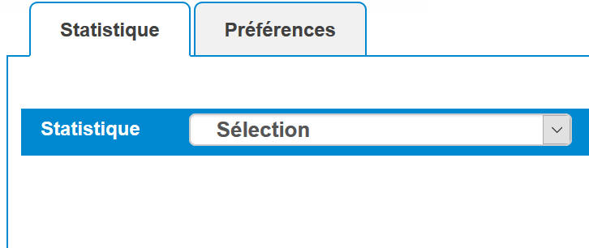

1. Une fenêtre s’ouvre et vous permet de choisir la date de début et de fin d’un rapport.
2. 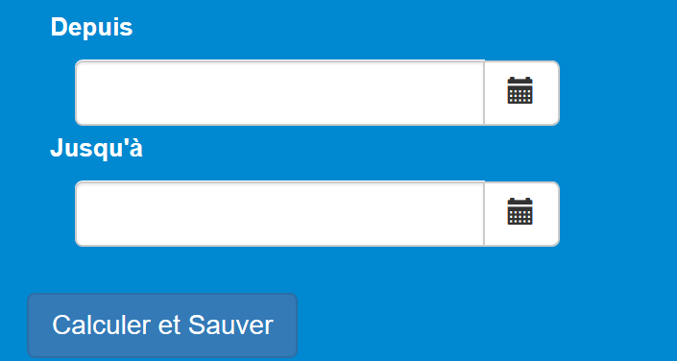Cliquez sur **Calculer et enregistrer**.

**C:\Users\lbuckstein\AppData\Local\Microsoft\Windows\Temporary Internet Files\Content.IE5\01YXYEAS\MC900440428[1].wmfRemarque**: Quand vous cliquez sur « Calculer et enregistrer », le système affiche le message : « Calcul lancé, le résultat sera listé dans l’archive ». Pour voir le rapport dans l’archive, actualisez votre navigateur. Le rapport s’affiche dans la zone d’archives sous les champs des dates.

1. Le système génère le rapport avec Microsoft Excel et l’affiche dans la liste.

**C:\Users\lbuckstein\AppData\Local\Microsoft\Windows\Temporary Internet Files\Content.IE5\01YXYEAS\MC900440428[1].wmfRemarque**: Comme le système génère le rapport en arrière plan, vous pouvez continuer à utiliser le système. Vous n’avez pas besoin d’attendre que le système termine le rapport.

1. Cliquez sur pour télécharger le rapport sur votre ordinateur.

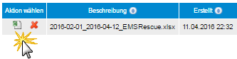

1. Une fois que vous avez téléchargé le rapport, vous pouvez soit le laisser dans la liste, soit cliquer sur le **X** rouge pour le supprimer.

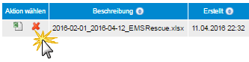

## Préférences des statistiques (administrateur uniquement)

Utilisez la section Préférences des statistiques pour afficher, ajouter, modifier et supprimer des valeurs pour les rapports.

1. Cliquez sur l’onglet Préférences des statistiques.
2. Cliquez sur le champ Préférences des statistiques. Sélectionnez une catégorie dans la liste. Une liste de valeurs configurées s’affiche.

Cliquez sur

* 1.  pour modifier une valeur.
  2.  pour supprimer une valeur.
  3.  pour ajouter une nouvelle valeur.

1. Lorsque vous modifiez ou que vous ajoutez une valeur, une fenêtre s’ouvre et vous permet de définir la valeur et d’ajouter une description.
2. Une fois la valeur ajoutée/modifiée, cliquez sur **Enregistrer**. L’exemple suivant montre de quoi aura l’air le rapport Excel une fois la valeur ajoutée/modifiée.

| **DN** | **DO** | **DP** | **DQ** |
| --- | --- | --- | --- |
| **UnitéPrévenuePourUnitéEnService-Catégorie** | **Tranche d’âges** | **GSC** | **Groupe oxygène** |
| **15-20 Minutes** | **30-49 ans** | **lourd** | **1-5 Litres** |
| **45-60 Minutes** | **2-6 ans** | **léger** | **1-5 Litres** |

# Fichiers d’aide au niveau du panneau

Des fichiers d’aide spécifiques à une agence peuvent être ajoutés à chaque panneau du système AmbulancePad. Il est possible d’accéder aux fichiers d’aide en cliquant sur le bouton  sur n’importe quel panneau. Cela permet à chaque agence d’inclure un fichier PDF guidant les utilisateurs dans la documentation de ce panneau. Veuillez contacter notre assistance technique pour configurer cette fonctionnalité dans votre système.

# Support technique

Notre équipe d’assistance est là pour vous aider avec l’outil d’administration d’AmbulancePad, ce qui comprend :

* Les fonctionnalités et les fonctions
* L’intégration dans des environnements et des conditions spécifiques
* L’installation et la maintenance
* Des dysfonctionnements ou des défaillances système. Notre équipe travaillera afin de remédier à la situation aussi vite que possible

### Coordonnées de l’assistance

##### **Pour le support de l´allemand et de l´anglais**

Horaires d´assistance : Lundi – Vendredi

9h à 17h (CET)

Téléphone : +49 (0) 6441 - 38331 111  
Téléphone (Suisse) : +41 (0) 800 - 18 38 45 45 6

Email: [AmbulancePad-Support-DE@zoll.com](mailto:AmbulancePad-Support-DE@zoll.com)

**Pour le soutien en français**

Horaires d´assistance : Lundi – Vendredi

9h à 17h (CET)

Téléphone : +33 (0) 6 37 90 89 91  
Email: [AmbulancePad-Support-FR@zoll.com](mailto:AmbulancePad-Support-FR@zoll.com)